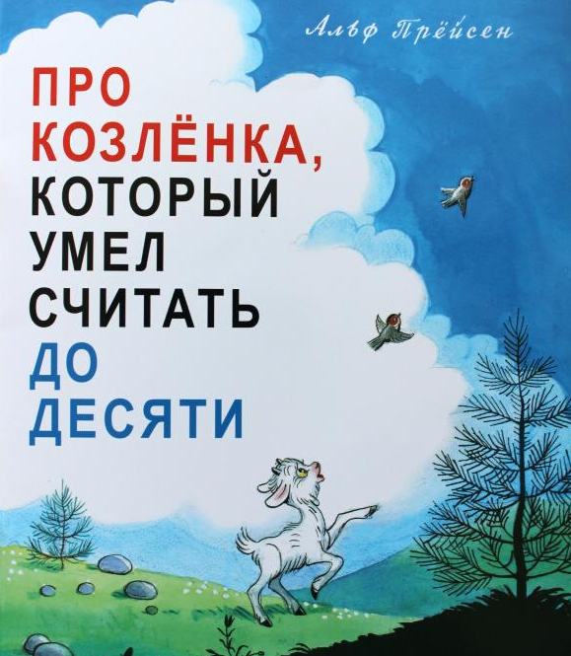

Комплексное занятие в разновозрастной группе детского сада.

Чтение сказки А. Прейсена
«Про козлёнка, который умел считать до десяти».

Порядковый счет. Геометрические фигуры. Интеграция образовательных областей. «Развитие речи». «Познание» (формирование элементарных математических представлений).

Разработала: Журавлева Н.М.
Воспитатель д/с

Комплексное занятие в разновозрастной группе детского сада.

Чтение сказки А. Прейсена
«Про козлёнка, который умел считать до десяти».

Порядковый счет. Геометрические фигуры. Интеграция образовательных областей. «Развитие речи». «Познание» (формирование элементарных математических представлений).

Виды детской деятельности: игровая, коммуникативная, познавательно-исследовательская, чтение.
Цели деятельности педагога: познакомить со сказкой А. Прейсена «Про козлёнка, который умел считать до десяти», закреплять порядковый счет предметов, умение различать и называть геометрические фигуры, вызвать желание поиграть с героями сказки, развивать речь детей.
Планируемые результаты развития интегративных качеств дошкольников: с интересом слушают сказку, участвуют в её обсуждении, отвечают на вопросы по содержанию сказки, активно участвуют в инсценировании сказки, повторяют порядковый счет, называют геометрические фигуры и их цвет.
Материалы и оборудование: А. Прейсен «Про козленка, который умел считать до десяти», игрушки-герои сказки, карточки с цифрами, геометрические фигуры, раздаточный материал (карточки с различными животными, по десять карточек каждому ребенку)

Содержание организованной деятельности детей.

I Организационный момент.
Воспитатель показывает детям игрушку козленка, предлагает вспомнить сказки, где героями бывают козлята.
Дети отвечают, а затем предлагает послушать новую сказку.

II Чтение сказки «Про козленка, который умел считать до десяти»
Вопросы:
- Кого считал козленок?
- Понравилось ли животным, что их считают?
- Почему не понравилось?
- Когда все животные попросили козленка их посчитать?
- Что случилось с козленком потом?

III Инсценирование сказки.
У детей в руках игрушки героев сказки, с помощью воспитателя они воспроизводят содержание сказки, кто встретился козленку по порядку.

IV Игра «Сосчитай, не ошибись».
Дети считают карточки с животными и определяют их количество, а затем говорят, хватает ли им места на паруснике.

V Повторение названия геометрических фигур и их цвета.
-Посмотрим детали, из которых состоит парусник.
(Дети называю геометрическую фигуру и её цвет).

VI Рефлексия
- О ком прочитали сказку? Хорошо ли уметь считать? Давайте, каждый из вас сосчитает до десяти!

